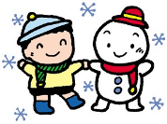**＊２月の行事予定　　　　　　＊１月の保育**

|  |  |  |
| --- | --- | --- |
| 日 | 曜 | 行事予定 |
| １ | 木 | 安全点検 |
| ２ | 金 | 豆まき |
| ３ | 土 |  |
| ４ | 日 |  |
| ５ | 月 | 本の読み聞かせ |
| ６ | 火 |  |
| ７ | 水  木  金  土  日  月  火  水  木  金  土  日  月  火  水  木  金  土  日  月  火  水  木 | 保育参観（年長）・評議員会 |
| ８ | 木 |  |
| ９ | 金 | 保育参観（年中） |
| 10 | 土 |  |
| 11 | 日 | 建国記念の日 |
| 12 | 月 | 休日 |
| 13 | 火 |  |
| 14 | 水 | にこにこクラブ |
| 15 | 木 | 保育参観（年少） |
| 16 | 金 | 避難訓練 |
| 17 | 土 |  |
| 18 | 日 |  |
| 19 | 月 | 一日入園・入園保護者会 |
| 20 | 火 | サッカー教室（年長） |
| 21 | 水 |  |
| 22 | 木 | 英語で遊ぼう |
| 23 | 金 | 天皇誕生日 |
| 24 | 土 |  |
| 25 | 日 |  |
| 26 | 月 | 子育てなんでも相談日 |
| 27 | 火 | 交通安全教室 |
| 28 | 水 | にこにこクラブ |
| 29 | 木 | 誕生会（２・３月） |

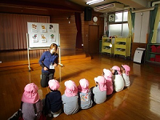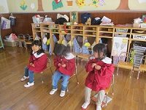

**英語で遊ぼう**

**年少　園服**

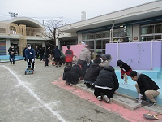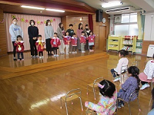

**側溝清掃（保護者）**

**誕生会**

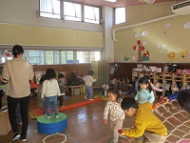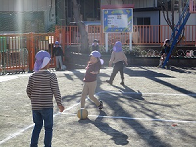

**保育室でアスレチック**

**園庭でボール遊び**

**＊３月行事予定**

１（金）ひなまつり

４（月）年長保護者会

　　　　防犯教室

５（火）子供お別れ会

６（水）年中保護者会

７（木）ありがとうの会（年長）

１１（月）年少保護者会

１３（水）修了証書授与式予行

１４（木）弁当最終日

１８（月）修了証書授与式

　　　　　年少臨時休業日

２１（木）春分の日

２６（火）修了式

２７（水）学年末休業日～３１



***＊予定は変更することがあります。***



南平幼稚園の

ホームページ